ФНПР

Региональный союз
«Ивановское областное объединение организаций профсоюзов»

ПРЕЗИДИУМ
ПОСТАНОВЛЕНИЕ

«27» марта 2023 г. № 58-1

О подготовке к Первомайской
акции профсоюзов в 2023 году

Профсоюзы России в рамках Международного дня солидарности трудящихся 1 мая традиционно проводят акции с требованиями, направленными на защиту социально-трудовых прав и экономических интересов трудящихся: достойной заработной платы, эффективной занятости, безопасного труда и соблюдения прав на объединение в профсоюзы для всех категорий трудящихся без дискриминации.
В условиях нарастающей глобальной политической и экономической конфронтации Российской Федерации и недружественных стран руководство России предприняло ряд мер по совершенствованию денежно-кредитной, налоговой и промышленной политики из числа тех, которые ранее предложили профсоюзы. В основном сохранены рабочие места и производственный потенциал в автомобилестроении, пищевой и перерабатывающей промышленности, строительстве и других отраслях. Ведется работа над новой редакцией федерального закона о занятости населения. По итогам 2022 года проиндексированы МРОТ, социальные пособия и выплаты. Однако рост потребительских цен и тарифов ЖКХ опережает темпы роста доходов населения. Не решен вопрос с индексацией пенсий работающих пенсионеров и единой системой оплаты труда работников бюджетной сферы.
В Ивановской области ситуация в экономике и с доходами населения продолжает оставаться напряженной. По итогам 2022 года в большинстве отраслей объемы производства продукции снизились (в энергетике, металлургической и химической отраслях, снизилось производство хлопчатобумажной ткани, пряжи и других изделий текстильной отрасли). Темпы снижения индекса промышленного производства выше, чем в Российской Федерации.
Среднемесячная заработная плата растет темпами ниже уровня инфляции. В рейтинге регионов по заработной плате область по-прежнему. находится на последнем месте среди регионов ЦФО. В большинстве отраслей уровень заработной платы ниже среднемесячной зарплаты по Ивановской области. Продолжается снижение реальной начисленной заработной платы и располагаемых денежных доходов населения. На падение реальных денежных доходов в области оказали влияние высокий рост потребительских цен и низкие темпы роста заработной платы по сравнению с другими регионами страны.
Несмотря на низкий уровень безработицы, который достиг исторического минимума (3,1%), ощущается острый дефицит рабочих профессий.
Поддерживая традиции профсоюзного движения, отстаивая права и интересы работников, и в соответствии с постановлением Исполкома ФНПР от 15.02.2023 № 2-2 «О подготовке и проведении Первомайской акции профсоюзов в 2023 году» и решением Координационного комитета солидарных действий ФНПР от 20.03.2023 №1,

Президиум
Регионального союза
«Ивановское областное объединение организаций профсоюзов»

ПОСТАНОВЛЯЕТ:

1. Провести Первомайскую акцию профсоюзов под девизом «Солидарность трудящихся – единство страны!».
2. Использовать логотип и лозунги Первомайской акции профсоюзов рекомендуемые ФНПР. Приложения 1, 2.
3. Региональному союзу «Ивановское областное объединение организаций профсоюзов» совместно с членскими организациями ИОООП в условиях текущей ситуации в стране:
3.1. организовать проведение следующих мероприятий:
собрание профсоюзного актива с приглашением руководителей исполнительных органов государственной власти Ивановской области;
встречи председателей членских организаций ИОООП с руководителями исполнительных органов государственной власти Ивановской области с единой повесткой «Развитие социального партнерства, помощь участникам СВО и их семьям»;
внесение дополнительного вопроса на заседание областной трехсторонней комиссии по регулированию социально-трудовых отношений по тематике Первомайской акции;
голосование за Резолюцию ФНПР;
заседание молодежного совета ИОООП;
семинар координационных советов организаций профсоюзов муниципальных образований;
автопробег в областном центре Иваново;
украшение окон здания ИОООП флагами России;
субботник в саду имени 1 мая в областном центре Иваново;
возложение цветов к памятнику Героям фронта и тыла в областном центре Иваново;
собрания в трудовых коллективах;
гуманитарные акции в поддержку участников специальной военной операции.

3.2. предоставить в ФНПР информацию:
о ходе подготовки и проведении Первомайской акции профсоюзов, а также информацию о выдвигаемых требованиях – в срок до 16 апреля 2023 года;
об участии в Первомайской акции профсоюзов - 1 мая 2023 года до 12:00 часов по Московскому времени;
об итогах проведения первомайской акции, выдвинутых в ходе акции требованиях и предложениях (с указанием адресатов) – до 15 мая 2023 года.
Ответственные исполнители - А.Е.Смирнов, Т.В.Тимохова, Е.В.Воронова.
3.3. обеспечить соблюдение действующего законодательства при проведении массовых мероприятий, предусмотреть необходимые меры по недопущению провокационных и экстремистских действий;
3.4. обеспечить взаимодействие со средствами массовой информации для организации позитивного освещения акции;
3.5. проинформировать социальных партнеров о первомайской акции профсоюзов и формах проведения Первомайской акции;
Ответственные исполнители - А.Е.Смирнов, Т.В.Тимохова, Е.В.Воронова.
4. Членским организациям ИОООП:
обеспечить участие организаций профсоюзов в подготовке и проведении Первомайской акции, в том числе активно вовлекать в процесс подготовки и участия в акции молодежные советы (комиссии);
предоставить в ИОООП (Т.В.Тимохова) информацию согласно форме, утвержденной решением Координационного комитета солидарных действий ФНПР от 20.03.2023 №1. Приложение 3.
5. Рекомендовать координационным советам организаций профсоюзов городских округов и муниципальных районов проработать вопрос о проведении Первомайской акции в соответствии с решениями ИОООП и проинформировать ИОООП.
6. Молодежному совету ИОООП (Л.Д.Пухова), молодёжным советам (комиссиям) членских организаций ИОООП принять меры по вовлечению профсоюзной молодежи в мероприятия в рамках Первомайской акции.
7. Отделу организационной, кадровой и информационной работы (Е.В.Воронова) организовать информационное освещение о ходе подготовки и проведении Первомайской акции.
8. Итоги проведения Первомайской акции профсоюзов рассмотреть на заседании президиума ИОООП в мае 2023 года.
Председатель ИОООП | А.Н. Мирской

Приложение № 1
к постановлению Президиума ИОООП
от 27.03.2023 № 58-1
Председатель ИОООП

А.Н. Мирской _________________

Основные лозунги Первомайской акции
Защита интересов человека труда = защита интересов государства!
Главная задача социального государства – защита человека труда!
Реальное соцпартнерство – стабильность в стране!
Отраслевые соглашения и коллективные договоры – закон для работодателя!
Даешь регулярную индексацию зарплаты!
Госзаказы – только социально ориентированным работодателям!
Профсоюз в каждую организацию!
Без колдоговора – нет профсоюза!
Рост зарплат выше роста цен!
Водителям скорой помощи – специальные социальные выплаты!
(по предложению Ивановской областной организацией профсоюза работников здравоохранения РФ)

Подготовлено отделом
социально-трудовых отношений ИОООП

Зав. отделом социально-трудовых
отношений ИОООП Тимохова Т.В.

Приложение № 2
к постановлению Президиума ИОООП
от 27.03.2023 № 58-1
Председатель ИОООП

А.Н. Мирской _________________

Логотип Первомайской акции профсоюзов в 2023 году:

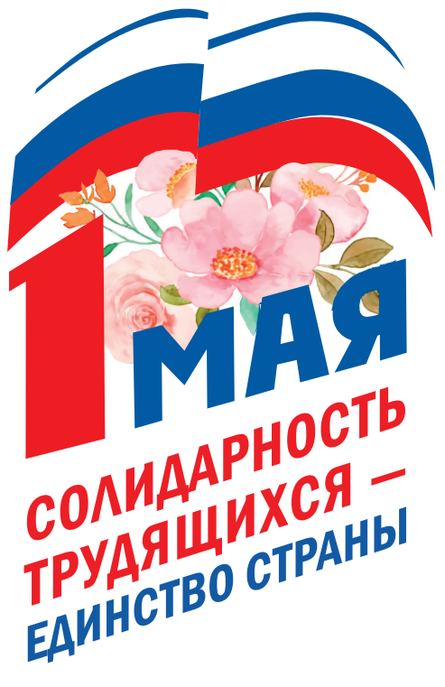

Подготовлено отделом
социально-трудовых отношений ИОООП

Зав. отделом социально-трудовых
отношений ИОООП Тимохова Т.В.

